ИЗВЕЩЕНИЕ О ПРОВЕДЕНИИ АУКЦИОНА В ЭЛЕКТРОННОЙ ФОРМЕ
№ 02-16 АЭФ

Для субъектов малого предпринимательства и
социально ориентированных некоммерческих организаций.

г. Красноярск «14» апреля 2016 г.

- Способ определения поставщика: Электронный аукцион.
2. Адрес электронной площадки в сети "Интернет": www.sberbank-ast.ru
3. Сведения о заказчике:
3.1. Наименование юридического лица: Федеральное государственное бюджетное учреждение науки Институт химии и химической технологии Сибирского отделения Российской академии наук.
3.2. Место нахождения: 660036, г. Красноярск, Академгородок, зд. 50, стр.24
3.3. Почтовый адрес: 660036, г. Красноярск, Академгородок, зд. 50, стр.24
3.4. Адрес электронной почты: kontrakt@icct.ru
3.5. Телефон/факс: (391) 205-19-35
3.6.Ответственное должностное лицо заказчика: Мостовая Ирина Владимировна.
3.7. Извещение о проведении электронного аукциона размещается на Официальном сайте РФ www.zakupki.gov.ru и на сайте организации www.icct.ru.
4. Предмет контракта: Поставка спецодежды и средств индивидуальной защиты.
5. Наименование и количество поставляемого товара:
Техническое задание
Сведения о товаре:
№ | Эскиз, рисунок | Характеристики продукции | Кол-во | Ед.изм
1 | 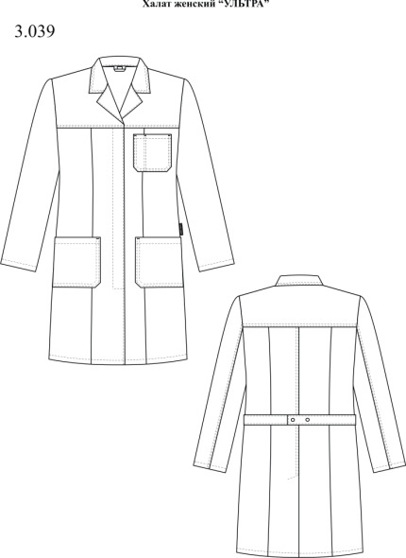 | Халат женский летний  ГОСТ 12.4.131-83  Спецодежда для защиты от общих производственных загрязнений и механических воздействий – ЗМи.  Халат женский с центральной потайной застежкой на пять потайных кнопок, с втачными длинными рукавами и отложным воротником и лацканом.  Каждая полочка с кокеткой и рельефами от шва притачивания кокетки до низа. Полочки с боковыми накладными карманами с фигурными нижними углами. Левая полочка с нагрудным накладным карманом с отделением для карандаша.  Рукава втачные, длинные, двухшовные.  Спинка с кокеткой и рельефами от шва притачивания кокетки до низа. Внизу среднего шва спинки шлица. Полупояса спинки входят в боковые швы и регулируются по длине двумя кнопками.  По шву втачивания воротника в горловину спинки расположена вешалка.  Ткань: смешанная, состав сырья не менее 65% ПЭ, не более 35% Вис, поверхностная плотность не менее 175 г/м²,саржевое переплетение, цвет белый. ГОСТ 12.4.131-83  размер: рост: кол-во:  40-42 158-164 2  40-42 170-176 1  44-46 158-164 12  44-46 170-176 5  48-50 158-164 10  48-50 170-176 16  52-54 158-164 4  52-54 170-176 9  56-58 158-164 2  56-58 170-176 6  60-62 158-164 1  64-66 170-176 2  72-74 170-176 1 | 71 | шт
2 | 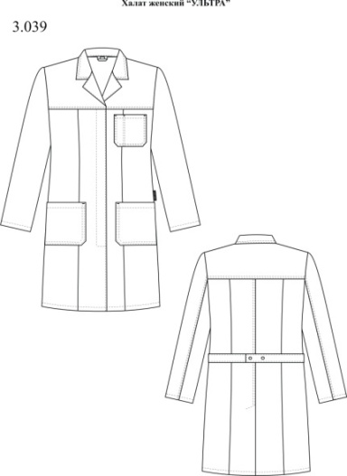 | Халат мужской летний  ГОСТ 12.4.132-83  Спецодежда для защиты от общих производственных загрязнений и механических воздействий – ЗМи.  Халат мужской с центральной потайной застежкой на пять потайных кнопок, с втачными длинными рукавами и отложным воротником и лацканом.  Каждая полочка с кокеткой и рельефами от шва притачивания кокетки до низа. Полочки с боковыми накладными карманами с фигурными нижними углами. Левая полочка с нагрудным накладным карманом с отделением для карандаша.  Рукава втачные, длинные, двухшовные.  Спинка с кокеткой и рельефами от шва притачивания кокетки до низа. Внизу среднего шва спинки шлица. Полупояса спинки входят в боковые швы и регулируются по длине двумя кнопками.  По шву втачивания воротника в горловину спинки расположена вешалка.  Ткань: смешанная, состав сырья не менее 65% ПЭ, не более 35% Вис, поверхностная плотность не менее 175 г/м²,саржевое переплетение, цвет белый. ГОСТ 12.4.132-83  размер: рост: кол-во:  48-50 170-176 16  48-50 182-188 4  52-54 170-176 17  52-54 182-188 5  56-58 170-176 1  56-58 182-188 4  60-62 170-176 1  60-62 182-188 3  64-66 170-176 1 | 52 | шт
3 | 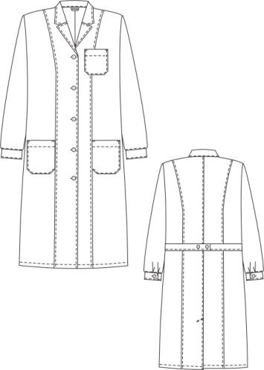 | Халат женский ГОСТ 12.4.131-83  Назначение:  - Халат предназначен для ИТР, рабочего и обслуживающего персонала.  - Маркировка соответствует ГОСТ 12.4.218-99  - Защитные свойства: ЗМи для защиты от общих производственных загрязнений и механических воздействий.  Конструкция:  - Сочетание конструктивных элементов подтверждают классический стиль халата.  - Полуприлегающий силуэт и плавные рельефные линии, умеренная длина создают хорошие пропорции деталей;  - Наличие манжет позволяет работать на оборудовании с движущимися механизмами и избежать затягивание в движущийся механизм, уменьшает количество травм от работающих механизмов;  - Шлица в среднем шве спинки халата для свободы при ходьбе.  - Полупояса на спинке с пуговицами для регулирования объема по линии талии.  Технологические особенности  - Все соединительные швы выполняются на специальных машинах  цепного стежка, что обеспечивает эластичность швов, т.е. при растягивании ткани швы также растягиваются.  - Все соединительные швы дополнительно настрачиваваются, что обеспечивает прочность швов.  Ткань: Смесовая, малосминаемая с ВО пропиткой (не более 65% - полиэфир, не менее 35% хлопок), не менее 200 г/кв.м, переплетение саржевое 2/1. Цвет васильковый.  ГОСТ 12.4.131-83  размер: рост: кол-во:  40-42 158-164 1  44-46 158-164 1  44-46 170-176 1  48-50 158-164 1  48-50 170-176 2  52-54 158-164 2  52-54 170-176 3  56-58 158-164 1  56-58 170-176 1 | 13 | шт
4 | 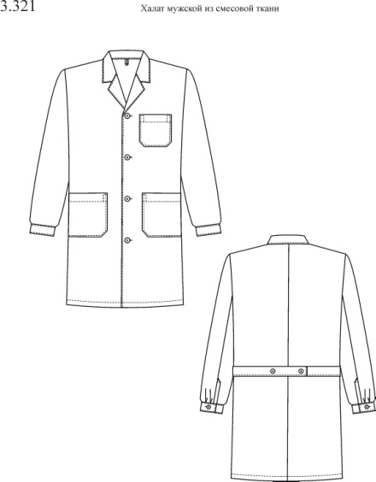 | Халат мужской  ГОСТ 12.4.132 - 83  Спецодежда для защиты от общих производственных загрязнений и механических воздействий с кислотозащитной пропиткой  Халат мужской из смесовой ткани, прямого силуэта с застежкой на петли и пуговицы, с отложным воротником и лацканами, с хлястиками, втаченными в боковые швы и скрепленные между собой на две пуговицы.  Полочки с двумя боковыми карманами. На левой полочке верхний нагрудный накладной карман.  Спинка со средним швом.  Рукава втачные с планкой внизу локтевого шва, с манжетами, которые застегиваются на петли и пуговицы. Ткань: состав сырья не более 65%ПЭ, не менее 35%ХЛ, плотность не менее 200 г/м², цвет темно-синий.  размер: рост: кол-во:  52-54 158-164 4  52-54 158-164 9  56-58 158-164 7  56-58 170-176 7  60-62 170-176 4 | 31 | шт
5 |  | Халат женский  ГОСТ 12.4.132 - 83  Спецодежда для защиты от общих производственных загрязнений и механических воздействий с кислотозащитной пропиткой  Халат женский из смесовой ткани, прямого силуэта с застежкой на петли и пуговицы, с отложным воротником и лацканами, с хлястиками, втаченными в боковые швы и скрепленные между собой на две пуговицы.  Полочки с двумя боковыми карманами. На левой полочке верхний нагрудный накладной карман.  Спинка со средним швом.  Рукава втачные с планкой внизу локтевого шва, с манжетами, которые застегиваются на петли и пуговицы. Ткань: состав сырья не более 65%ПЭ, не менее 35%ХЛ, плотность не менее 200 г/м², цвет темно-синий.  размер: рост: кол-во:  52-54 158-164 4  52-54 158-164 9  56-58 158-164 6  56-58 170-176 6  60-62 170-176 4 | 29 | шт
6 |  | Фартук хлопчатобумажный с нагрудником с огнестойкой пропиткой  Плотность: не менее 500 г/кв.м.  ГОСТ 12.4.029-76 | 2 | шт
7 |  | Фартук прорезиненный с нагрудником  ГОСТ 12.4.029-76 | 4 | шт
8 |  | Фартук для защиты от растворов кислот и щелочей  ГОСТ 12.4.029-76 | 1 | шт
9 |  | Фартук из полимерных материалов с нагрудником  ГОСТ 12.4.029-76 | 1 | шт
10 | 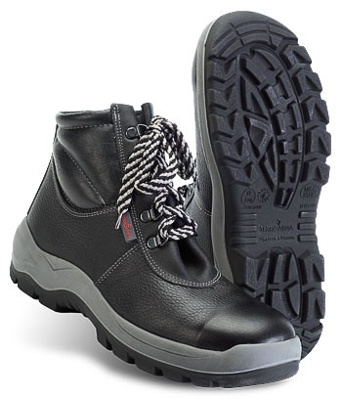 | Ботинки кожаные с металлической стелькой и металлическим подноском,маслобензостойкие(МБС).  Изготавливается из термоустойчивой водоотталкивающей кожи (юфти) толщиной не менее 1,8–2,0 мм.  Двухслойная маслобензостойкая (МБС), кислотощелочестойкая (КЩС) подошва устойчива к воздействию агрессивной среды – масел, нефтепродуктов, щелочей концентрации до 20%.  Верхний слой из полиуретана обладает амортизирующими свойствами, гасит ударные нагрузки, а также придает обуви легкость, комфортность и повышенные теплозащитные свойства.  Ходовой слой изготовлен из износостойкого, термостойкого, морозостойкого (–40°С...+100°С) термопластичного полиуретана с улучшенным сопротивлением скольжению (глубина протектора составляет не менее 4,5 мм), стойкостью к деформациям и истиранию.  Металлический подносок для защиты от ударов в носочной части стопы. Максимальная ударная нагрузка (МУН) 200 Дж. Металлическая проколозащитная прокладка (стелька) обеспечивает защиту от проколов (сопротивление сквозному проколу–1200Н).  Глухой клапан исключает попадание внутрь влаги, пыли и мелких предметов.  Мягкий кант защищает от боковых ударов. Вкладная стелька из вспененного материала обеспечивает комфорт при носке. Комбинированная подкладка из кожевенного спилка и полиамидного полотна обеспечивает хорошую гигроскопичность. Объемная колодка специальной конструкции дает возможность работать целый день, не испытывая дискомфорта и усталости. Назначение – для тяжелых работ в различных отраслях промышленности: нефтегазовой, горнодобывающей, энергетической, химической; в черной и цветной металлургии, на транспорте и в агропромышленном комплексе. Верх обуви: кожа натуральная.  Подкладка: спилок подкладочный, полиамидное полотно.  Подносок: металлический (МУН 200 Дж). Проколозащитная прокладка: металлическая (1200 Н).  Подошва: двухслойная, полиуретан и термопластичный полиуретан.  Метод крепления: литьевой. Цвет: черный.  ГОСТ 28507-90 ГОСТ 12.4.137-84 ГОСТ Р 12.4.187-97  Размер  41 – 1 пара  43 – 3 пары  44 – 2 пары  45 – 1 пара | 7 | пар
11 | 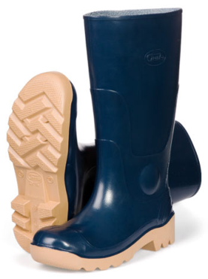 | Сапоги ПВХ  ГОСТ 5375-79  Изготовлены литьевым способом из пластиката поливинилхлоридного (ПВХ), что обеспечивает защиту от нефти, нефтепродуктов, кислот, щелочей (концентрации до 20%), жиров, влаги, грязи и общих производственных загрязнений.  Сапоги этой серии изготовлены по технологии двухцветного литья: голенище синего цвета, подошва желтого цвета. Подошва обладает высокой плотностью, что обеспечивает повышенную износоустойчивостью к истираниям. Голенище обладает отличными эластичными свойствами и имеют современный дизайн. Маслобензостойкая и кислотощелочестойкая подошва имеет ярко выраженный самоочищающийся профиль (протектор), способствующий хорошей сцепляемости с различными поверхностями, что обеспечивает безопасность при любых работах.  Внутренний защитный металлический носок выдерживает ударную нагрузку 200 Дж. Возможно комплектование сапог внутренней антипрокольной металлической прокладкой (стелькой), защищающей стопу от проколов и порезов с сопротивлением сквозному проколу 1200 Н.  Рекомендуется для работников нефтедобывающей, нефтеперерабатывающей промышленности, угледобывающей отрасли, строительства, механических и погрузочных участков.  Цвет: синий. Высота: не менее 38 см.  Размер - 43 | 1 | пар
12 | 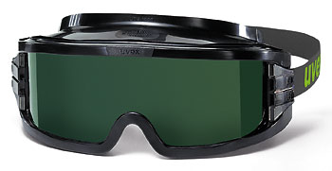 | Очки для газосварки.  Конструкция: закрытые панорамные очки (обзор 180°) с непрямой направленной вентиляцией. Огнестойкий обтюратор. Простая и быстрая регулировка длины резинки. Можно надевать на корригирующие очки. Защитные свойства: высокопрочная поликарбонатная линза защищает от ультрафиолета и опасного уровня инфракрасного излучения, от летящих частиц (120 м/с), исключает вваривание брызг и окалины. Защищает от воздействия химических веществ. Оптический класс 1.  Покрытие линз: Покрыты веществом предотвращающим запотевание внутри и образование царапин снаружи.  Цвет линз: зеленый, затемнение 5 (Г2).  ГОСТ Р 12.4.230.1-2007 EN 166-2002 | 1 | шт
13 | 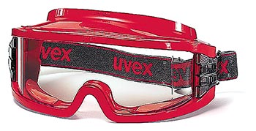 | Очки закрытые.  Конструкция: закрытые панорамные (обзор 180°) очки. Отсутствие вентиляции обеспечивает полную герметичность. Обтюратор и резинка с быстрой регулировкой обладают повышенной огнестойкостью. Можно надевать на корригирующие очки. Защитные свойства: высокопрочная поликарбонатная линза защищает от летящих частиц (120 м/с), от ультрафиолета, брызг расплавленного металла, воздействия химических веществ. Предназначены для работы в экстремальных условиях: в горячих цехах, в условиях задымления, загазованности и запыленности. Оптический класс 1. Покрытие линз: Покрыты веществом предотвращающим запотевание внутри и образование царапин снаружи. Цвет линз: прозрачный.  ГОСТ Р 12.4.230.1-2007 EN 166-2002. | 10 | шт
14 | 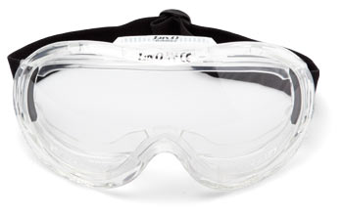 | Очки.  Конструкция: открытые. Обеспечивают панорамный обзор 180°. Можно использовать с корригирующими очками. Защитные свойства: поликарбонатная линза защищает от летящих частиц (120 м/с), УФ-излучения, от воздействия химических веществ. Оптический класс 1. Линза имеет покрытие, защищающее от царапин и запотевания. Цвет линз: прозрачный.  ГОСТ Р 12.4.230.1-2007 EN 166-2002 | 20 | шт
15 | 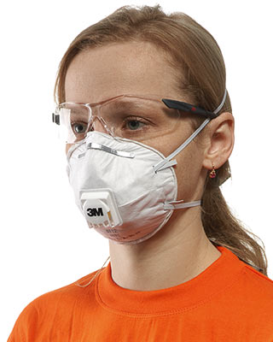 | Средство индивидуальной защиты органов дыхания фильтрующее. Полумаска фильтрующая (респиратор).  Защита от пыли и туманов. Плотно прилегает к лицу. Параболический клапан выдоха эффективно отводит тепло и влагу, обеспечивая легкость дыхания. Чашеобразная форма и сопротивление смятию обеспечивают надежную, комфортную защиту, особенно при повышенных температурах и влажности.  Область применения: производство резины, пластика; фармацевтика, строительство, машиностроение, агрохимия, гончарное и керамическое производство, карьерные работы, сельское хозяйство. Масса: не более 15 г.  Обеспечивает защиту FFP1 (до 4 ПДК) ГОСТ Р 12.4.191-99 | 100 | шт
16 | 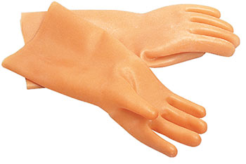 | Перчатки диэлектрические латексные.  Предназначены для защиты человека от поражения электрическим током и являются основным средством защиты при работе в электроустановках напряжением до 1000 В и дополнительным изолирующим средством при работе в электроустановках напряжением свыше 1000 В. Изготавливаются из латекса.  Размер 3, 4.  ГОСТ 12.4.183-91 | 3 | пар
17 | 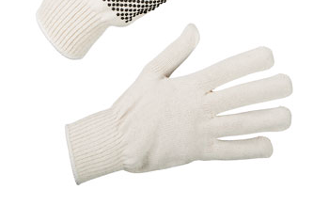 | Перчатки трикотажные с точечным ПВХ-покрытием. .  Точечное ПВХ-покрытие ладони обеспечивает надежный захват и высокую износостойкость. Для достижения высоких сцепных свойств и повышения износостойкости используется материал высокого качества. 10 класс вязки. Изготовлены из хлопкополиэфирной пряжи (содержание хлопка не менее 80%).ГОСТ Р 12.4.246-2008.  Размер 9. | 120 | пар
18 | 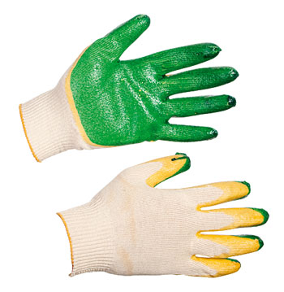 | Предназначены для защиты рук от механических воздействий и истирания. У перчаток двойное латексное покрытие ладони и кончиков пальцев, обеспечивающее хороший захват и значительно повышающее износостойкость.  ГОСТ Р 12.4.246-2008.  Размер: 9. | 330 | пар
19 |  | Перчатки резиновые кислотощелочестойкие.  Перчатки обладают высокой устойчивостью ко многим кислотам и щелочам (концентрация до 40%) и к неорганическим растворителям. Изготавливаются из 100% латекса без наполнителей. Обработаны хлором в целях повышения устойчивости к химическим соединениям. Хлопковое напыление внутри перчатки с антибактериальной обработкой предотвращает раздражение кожи рук. Подходят для работы в с/х, на химических заводах, фармацевтических предприятиях при операциях, требующих чувствительности пальцев. Аналог перчаток КЩС тип II.  Толщина: не менее 0,40 мм. Длина: не менее 305 мм.  ГОСТ Р 12.4.246-2008  ГОСТ Р ЕН 374-2009  ГОСТ Р ЕН 388-2009  EN 388 EN 420 EN 374  Сертифицированы по EN 421 как перчатки для защиты от проникновения жидких радиоактивных загрязнений  Размеры: кол-во  S (6,5-7) 8  M (7,5-8) 80  L(8,5-9) 80  XL (9,5-10) 16 | 184 | пар
20 | 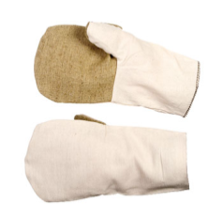 | Рукавицы комбинированные с брезентовым наладонником.  Предназначены для защиты рук от механических воздействий при грубой и тяжелой работе. Основа – прочная х/б ткань, плотность не менее 235 г/кв.м. Наладонник – брезент, плотность не менее 380 г/кв.м.  Размер: 2.  ГОСТ 12.4.010-75 | 12 | пар
21 | 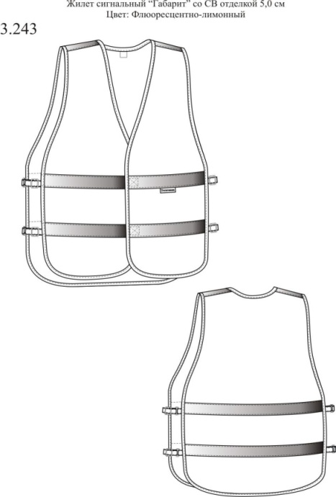 | Жилет сигнальный повышенной видимости /оранжевый флуоресцентный/  ГОСТ 12.4.219 - 99 Одежда специальная сигнальная повышенной видимости  Жилет сигнальный, прямого силуэта, без боковых швов, с центральной застежкой на контактную ленту «велькро», с боковой регулировкой по ширине хлястиками и пряжками, что позволяет одевать жилет как на летнюю, так и на зимнюю одежду. Все срезы жилета окантованы износостойкой трикотажной тесьмой (боковые срезы, горловина, борт, низ).  Горизонтальные световозвращающие полосы расположены: две вокруг торса и в один ряд по плечевым швам.  Жилет содержит сигнальные элементы необходимой площади, изготовленные из фонового материала и световозвращающего материала, что соответствует сигнальной одежде повышенной видимости 2 класса по ГОСТ 12.4.219-99: площадь фонового материала - 0,5 м2, площадь световозвращающего материала – 0,13м2.  Фоновый материал: 100% ПЭ, соответствует европейскому стандарту EN 471 для сигнальной одежды повышенной видимости.  Световозвращающий материал: полосы шириной не менее 50 мм.  Цвет: флуоресцентный оранжевый.  ГОСТ Р 12.4.219-99 «Одежда специальная сигнальная повышенной видимости» | 6 | шт
22 |  | Защитный крем для кожи рук и лица от обморожения 100 мл.  Крем для защиты кожи от низких температур. Уникальная формула без силикона, защищает кожу рук и лица от обморожений (при температуре до –40°С и ниже), холодового стресса, ветра, снега и других неблагоприятных погодных воздействий. Специально подобранные высококачественные компоненты защищают и ухаживают за кожей рук, тем самым поддерживая природные защитные функции.  ГОСТ Р 51391-99 ГОСТ Р 52343-2005 | 9 | шт
23 |  | Защитный крем от УФ излучения, 100 мл.  Высокий уровень защиты от ультрафиолетовых лучей.  Крем защищает от ультрафиолетовых лучей спектра А и В, а также эффективно противодействует опасности канцерогенного УФ-излучения спектра С, которое часто возникает в процессе сварочных работ. Отличается особой водостойкостью, а благодаря эмульгирующему веществу он также предотвращает активное потоотделение.  ГОСТ Р 52343-2005  ГОСТ Р 51391-99 | 10 | шт
24 |  | Средства для защиты от биологических вредных факторов (от укусов членистоногих), 100 мл | 2 | шт
25 |  | Очищающая паста для рук 200 мл.  Паста для очистки рук от сильных загрязнений с абразивным средством.  Паста для очистки рук от сильных загрязнений (масло, нефть, жир, сажа, графит, металлическая пыль, смазочные вещества) с натуральным абразивным средством (порошок скорлупы грецкого ореха), защитным средством (сульфатированное касторовое масло) и системой очистки (натуральное масло и ПАВ).  ГОСТ Р 52345-2005  ГОСТ Р 51391-99 | 165 | шт
26 |  | Перчатки  100% нитриловые перчатки тонкие. В 3–4 раза превосходят латексные и виниловые перчатки по износостойкости. Используются в пищевой промышленности. Не опудрены, нет риска загрязнения пищевых продуктов кукурузным крахмалом, используемым в опудреных перчатках. Имеют текстурированную поверхность кончиков пальцев для лучшего захвата. Рекомендуются для лабораторных работ с органическими растворителями, продуктами нефтепереработки (бензол, керосин), формалином и формальдегидами. Аналог лабораторных анатомических перчаток. Используются в лабораториях, химической, электронной промышленности, при сложных сборочных работах. Толщина: не менее 0,10 мм. Длина: не менее 240 мм.  Цвет: светло-синий.  ГОСТ Р 12.4.246-2008 ГОСТ Р ЕН 374-2009 EN 374 EN 420  S (6,5–7) 34  M (7,5–8) 159  L (8,5–9) 286  XL (9,5–10) 321 | 800 | пар
27 | 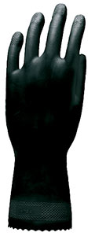 | Перчатки резиновые кислотощелочестойкие тип 1.  Предназначены для защиты рук от растворов кислот и щелочей средней концентрации (до 20%), солей, масел, сыпучих красящих веществ. Применяются для выполнения грубых работ. Толщина: не менее 0,7 мм.  размеры: 3.  ГОСТ 20010-93 | 30 | пар
28 |  | Перчатки кщс тип-2 (кислотозащитные)  Технические кислотощелочестойкие перчатки, предназначенные для защиты рук при выполнении работ с растворами кислот и щелочей 20%-ной концентрации, их солей, а также с сыпучими и красящими химическими веществами. Перчатки КЩС тип-2, длина не менее 29 см, толщина не менее 0,4 мм - для тонких. Область применения:3ащита от кислот и щелочей  ГОСТ 20010-93 | 30 | пар
29 |  | Подшлемник ватный  Размер:  56 – 4 шт  62 – 4 шт | 8 | шт
30 |  | Аптечка первой помощи работникам  Предназначена для оказания первой медицинской помощи работникам предприятий при производственных травмах. Укомплектована в соответствии с приказом Министерства Здравоохранения и Социального Развития Российской Федерации "Об утверждении требований к комплектации изделиями Медицинского назначения аптечек для оказания первой Помощи работникам" №169н от 05.03.2011г. | 20 | шт
31 |  | Щиток для сварщика.  Корпус щитка из термостойкого непрогораемого материала обтекаемой формы, с каналами для отвода дыма. Наголовное крепление обеспечивает плавное регулирование охвата головы маховичком (РАПИД), регулировка по высоте ношения, углу наклона щитка, глубине посадки. Гигиеничный мягкий налобный обтюратор из натуральной непрогораемой кожи (спилок). Светофильтр (степень затемнения 10 DIN) защищен снаружи панорамным поликарбонатным стеклом и изнутри подложкой.  Размер стекол - 110x90 мм. Рабочая температура от -50°С до +180° | 1 | шт
32 | 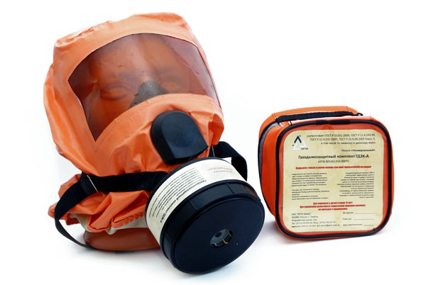 | Самоспасатель ГДЗК  Фильтрующее средство одноразового использования. Предназначен для защиты органов дыхания, глаз и головы человека от дыма и токсичных газов, образующихся при пожарах, в том числе и от оксида углерода. Эффективно защищает 30 мин. Очки можно не снимать. Применяется при эвакуации во время пожара. Для взрослых и детей старше 10 лет. НПБ-302-2001. | 3 | шт
33 | 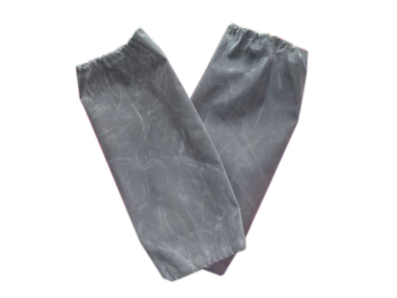 | Нарукавники прорезиненные  Защищают от воды, продуктов нефтепереработки, кислот и щелочей.  Длина не менее 520 мм. Швы проклеены.  Согласно ГОСТа или ТУ | 2 | шт
34 |  | Наколенники (налокотники)  Из мягкого полимера. Для комфортной безопасной работы на жесткой поверхности.  Согласно ГОСТа или ТУ | 2 | пара
35 |  | Плащ влагозащитный  Капюшон убирается в воротник. Швы проклеены изнутри. Центральная застежка — кнопки с клапаном. Вентиляционные клапаны. Ткань: нейлон. Цвет: темно-синий. ГОСТ 12.4.134-83. Рост 3 | 3 | шт
36 |  | Каска защитная.  Защитная каска со стандартным козырьком с 6-ю точками крепления оснастки из нейлона, гигиеничный обтюратор, подбородочный ремень, регулировка размера ленточная. Сертифицирована на боковую деформацию, химическую стойкость, брызги расплавленного металла, электроизоляцию.  ГОСТ EN 397-2012 ССБТ | 4 | шт
37 |  | Коврик диэлектрический  Предназначен в качестве основного средства защиты от действия электрического тока при напряжении до 1000 В и в качестве дополнительного при напряжении до 15 000 В при работе в закрытых электроустановках. Размер 750x750 мм. ГОСТ 4997-75. | 3 | шт
38 |  | Шапочка трикотажная  Демисезонная шапка. Из полушерстяной пряжи. Цвет: черный. ОСТ 17-635-87.  Размер:  56 – 2 шт  58 - 1 шт | 3 | шт
39 |  | Кепка, темно-синяя  Кепка с удобным регулирующим затылочным ремнем. Цвет: темно-синий.  Размер:  56 – 3 шт  58 - 2 шт | 5 | шт
40 |  | Валенки на резиновой основе  Резиновая подошва предохраняет валенки от намокания. Привулканизированная горячим способом подошва. Материал: шерсть, резина. Цвет: серый.  Размер (см)  29- 4 шт  30 – 3 шт  Согласно ГОСТа или ТУ | 7 | шт
41 |  | Боты диэлектрические  Предназначены в качестве основного средства защиты от действия электрического тока при напряжении до 1000 В и в качестве дополнительного при напряжении до 15 000 В при работе в закрытых электроустановках.  ГОСТ 13385-78 | 4 | пара
42 |  | Ботинки для сварщика. Верх - кожаный, термостойкая юфть толщиной не менее 1,8 - 2,0 мм. Берцы пришиты к союзке четырьмя строчками. Внешний клапан из юфти для защиты шнуровки пришит к союзке двумя прошивочными швами и усилен двумя хольнитенами. Также исключает попадание внутрь мелких предметов, окалины, пыли.  Подносок - металлический, ударной прочностью 200 Дж Манжет: кожаный, широкий, мягкий, с двумя прошивочными швами, с внутренней пенополиуретановой прокладкой.  Глухой клапан из юфти, исключает попадание различных частиц внутрь обуви.  Размер – 44  ГОСТ 12.4.032-95, 28507-90 | 1 | пара
43 | 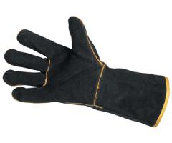 | Краги спилковые с утепляющей подкладкой. Краги из отборного буйволиного спилка толщиной 1,2-: 1,4 мм. Рабочая поверхность усилена дополнительной накладкой. Прошиты кевларовой нитью. Для сварочных работ, работ с грубыми абразивными поверхностями, в холодную погоду, а также с сильно нагретыми предметами. Надежно защищают от брызг расплавленного металла  ГОСТ 12.4.246–2008. | 1 | пара

Вся спецодежда в зимнем и летнем ассортименте должна выдерживать стирку согласно инструкции по эксплуатации (ярлык) которая присутствует на каждом изделии, также на изделие (ярлыке) должен быть указан ГОСТ, ТУ, наименовании производителя, наименование товара, дата выпуска товара, защитные свойства и т.д. Весь принятый Товар должен иметь копии документов, подтверждающих их безопасность, правильно оформленный товарный ярлык и их качество должно отвечать требованиям ГОСТ, ТУ, ТО (подтверждается сертификатом соответствия).
Поставляемый товар должен быть новым.
Срок годности на Товар составляет не менее 12 (двенадцати) месяцев со дня приемки Товара.
6. Место поставки товара: 660036, Красноярск, Академгородок, зд. 50, строение 24.
7. Сроки поставки товара: В течение 10 (десяти) рабочих дней с момента заключения контракта.
8. Начальная (максимальная) цена контракта: 386 441,77 (триста восемьдесят шесть тысяч четыреста сорок один) рубль 77 копеек, с учетом НДС 18%.
В цену товара включаются: стоимость товара, расходы по доставке Товара, расходы на упаковку, маркировку, погрузо-разгрузочные работы, оплату всех налогов, сборов, страховых и других обязательных платежей.
9. Порядок оплаты: По факту поставки в течение 10 (десяти) банковских дней на основании счета, счета-фактуры (в случае применения Поставщиком упрощенной системы налогообложения, без предоставления счета-фактуры), товарной накладной и подписанного сторонами акта приема-передачи товара.
10. Источник финансирования: Средства бюджетных учреждений.
11. Дата и время окончания срока подачи заявок на участие в аукционе в электронной форме: 22 апреля 2016 года в 18:00 часов по местному времени.
12. Дата окончания срока рассмотрения первых частей заявок на участие в аукционе в электронной форме: 26 апреля 2016 года.
13. Дата проведения аукциона в электронной форме: 29 апреля 2016 года.
14. Порядок подачи заявок: В порядке, предусмотренном статьей 66 Федерального закона от 05 апреля 2013 г. № 44-ФЗ «О контрактной системе в сфере закупок товаров, работ, услуг для обеспечения государственных и муниципальных нужд» (далее Закона).
Подача заявок на участие в электронном аукционе осуществляется только лицами, получившими аккредитацию на электронной площадке.
15. Размер обеспечения заявки на участие в закупке: 3 864,42 (три тысячи восемьсот шестьдесят четыре) рубля 42 копейки.
16.Размер обеспечения исполнения контракта, порядок предоставления обеспечения, требования к обеспечению: 19 322,08 (девятнадцать тысяч триста двадцать два) рубля 08 копеек.
Порядок предоставления обеспечения, требования к обеспечению указаны в Аукционной документации (см. Информационную карту).
17.Реквизиты счета для внесения денежных средств:
Юридический адрес: 660036, г. Красноярск, Академгородок, д.50, стр.24
Фактический адрес: 660036, г. Красноярск, Академгородок, д.50, стр.24
Тел. факс: 205-19-38, факс: 205-19-33. e-mail: kontrakt @icct.ru

ИНН 2466000560 /КПП 246301001

УФК по Красноярскому краю (ИХХТ СО РАН л/с 20196Ц37590)

счет № 40501810000002000002
БИК РКЦ 040407001
Отделение Красноярск г. Красноярск
КБК 00000000000000000510
18. Преимущества, предоставляемые заказчиком:
Преимущества, предоставляемые осуществляющим производство товаров, выполнение работ, оказание услуг учреждениям и предприятиям уголовно-исполнительной системы и (или) организациям инвалидов: не установлены.
Субъектам малого предпринимательства и социально ориентированным некоммерческим организациям (в соответствии со статьей 30 Закона): установлены.
19. Ограничение участия в определении поставщика: участники могут быть только субъекты малого предпринимательства, социально ориентированные некоммерческие организации.
20. Требования предъявляемые к участникам аукциона: в соответствии с частью 1 статьи 31 Закона (см. Информационную карту).
21. Условия, запреты и ограничения допуска товаров, происходящих из иностранного государства или группы иностранных государств, работ, услуг, соответственно выполняемых, оказываемых иностранными лицами: В соответствии со ст. 14 Закона.

Директор Института Н.В. Чесноков

Председатель единой комиссии А.В. Мостовой

